***«Цветик-семицветик»***

***Цель:*** Закреплять характерные движения мужских и женских башкирских народных танцев, развивать танцевальное творчество, закреплять знакомые песни, танцы, игры, музыку для слушания родного края, воспитывать любовь к родному краю.

***Ход игры:*** Ведущий ( ребёнок или взрослый) дует на лепестки цветика-семицветика, которые разлетаются по всему залу. Воспитанники поднимают лепестки. На лепестке- задание, которое ребёнок должен выполнить.

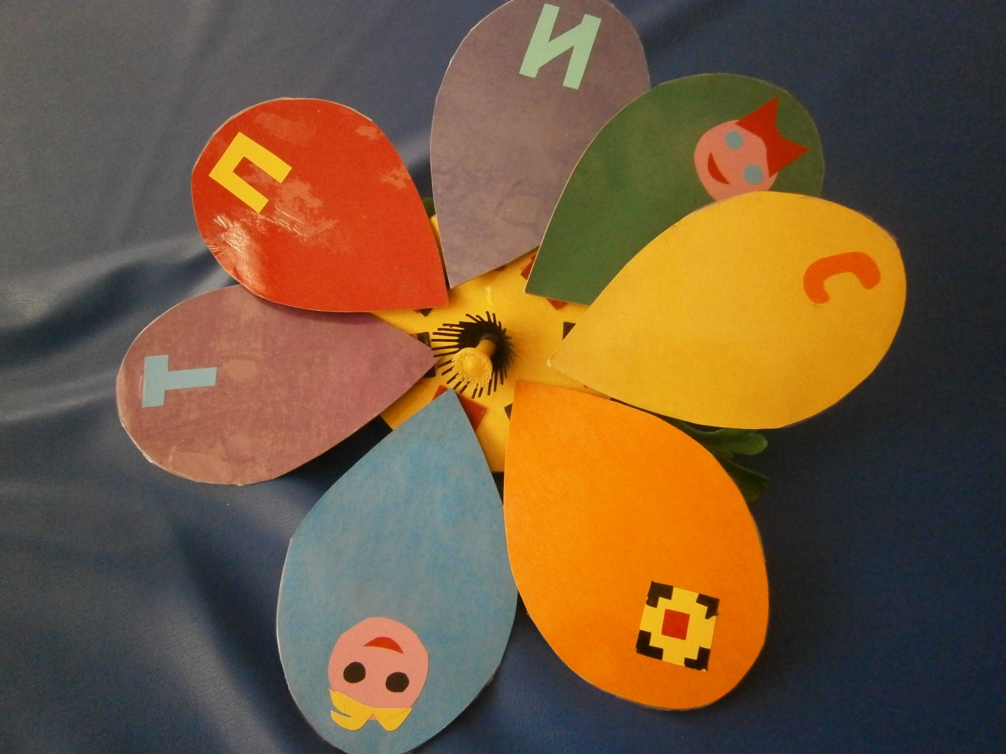

***«Угадай, какой инструмент звучит?»***

**Музыкально-дидактическая игра**

**на восприятие национального колорита**

**для воспитанников старшего дошкольного возраста.**

***Цель:*** Упражнять воспитанников в различении звучания башкирских музыкальных инструментов.

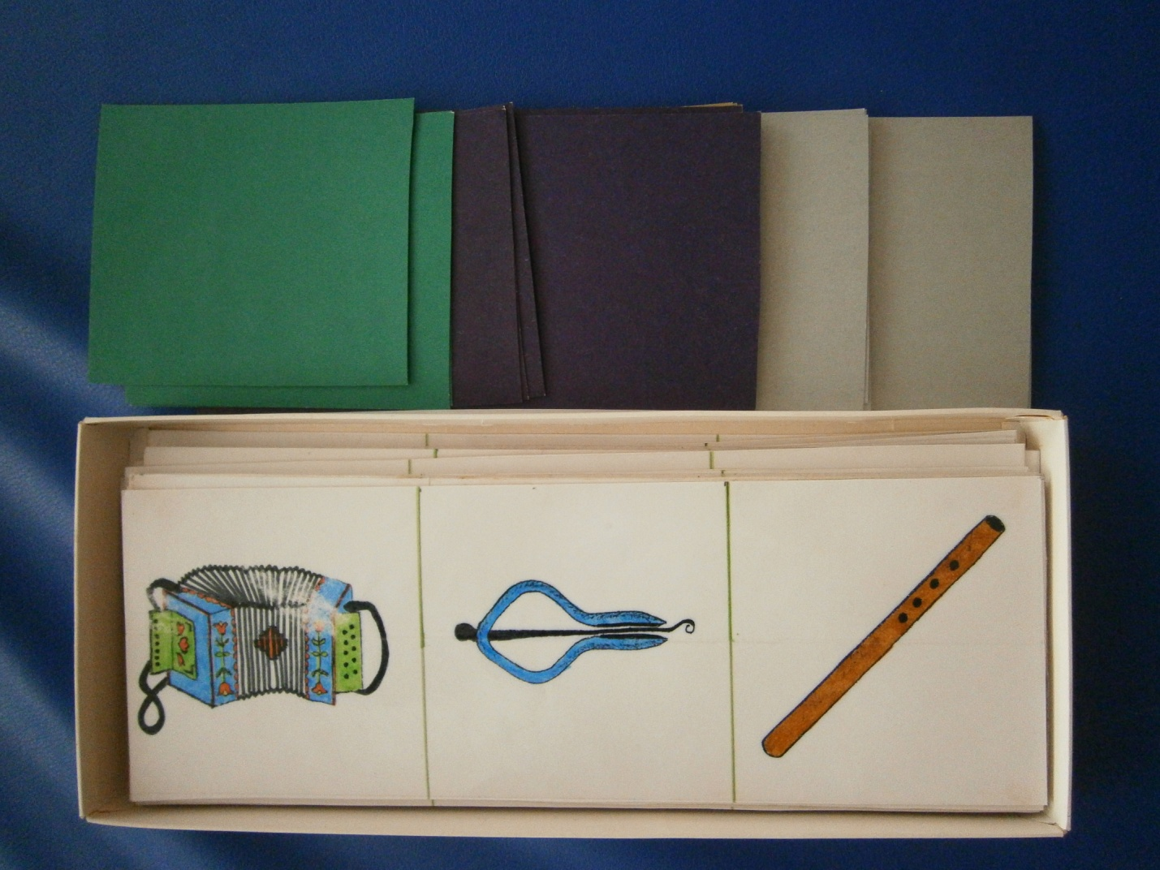

***«ВОЛШЕБНЫЙ КОЛПАЧОК»***

**для воспитанников подготовительной группы**

***Цель игры:*** Развивать умение слышать и реагировать на смену частей музыки и способность передавать это в движении, закрепить форму РОНДО, творчески использовать танцевальные движения башкирских, татарских и русских народных танцев, развивать чувство ритма, воспитывать любовь к родному краю.

***Ход игры.***

**1 ВАРИАНТ:** Во время звучания башкирской народной плясовой «Кирдер тукмау» воспитатель надевает на голову воспитанникам колпачок. На кого надели колпачок – тот ведущий. На звучание рефрена все вместе исполняют щелчки с притопами. На звучание эпизодов ведущий показывает танцевальное движение башкирского, татарского, русского народов, все воспитанники повторяют за ним. Ведущие меняются каждый эпизод.

**1 ВАРИАНТ:** Ведущие на звучание эпизодов выполняют перестроения ( бег змейкой, по кругу, врассыпную, парами)

